試験報告書
プロジェクト１
グループ G
提出日：2016年6月2日

- はじめに

本報告書は，システム「Haikooking」の試験方法および試験結果を記すものである．試験対象であるシステムのソースコードおよびクラス図は以下の通りである．

ソースコード一覧：
MAnalyze.java MATest.java (テスト用ドライバ)
２. 単体テスト
  - MAnalyzeクラス
以下のドライバを用いてMAnalyzeクラスの単体テストを行った．なお，スタブは使用していない．
public class MATest {
public static void main(String args[]){
//技法フラグのインデックス
int jiAmari = 0, jiTarazu = 1, taigen = 2, kireji = 3;

MAnalyze ma = new MAnalyze();
String[] haiku = {"古池や", "蛙飛び込む", "水の音"};
boolean[] flags;
String nList;

//解析後の名詞の取得
nList = ma.mAnalyze(haiku);
System.out.println(nList);

//技法フラグの取得
flags = ma.getSkillFlags();
if (flags[kireji])
System.out.println("切れ字");
if (flags[taigen])
System.out.println("体言止め");
if (flags[jiAmari])
System.out.println("字余り");
if (flags[jiTarazu])
System.out.println("字足らず");
}
}

試験結果：
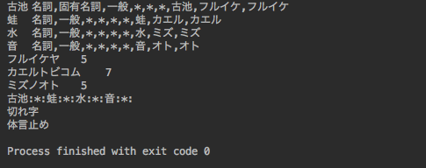

3. 結合テスト
以下の手順に従い，結合テストを行った．
- サーバを起動
- クライアントを起動
- クライアントから俳句送信
- ツイート
- クライアントからワードクラウド閲覧

試験結果を次頁に示す．
[1]
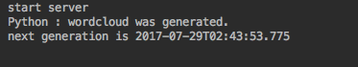
[サーバのコンソール]
[2]
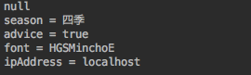
[クライアントのコンソール]
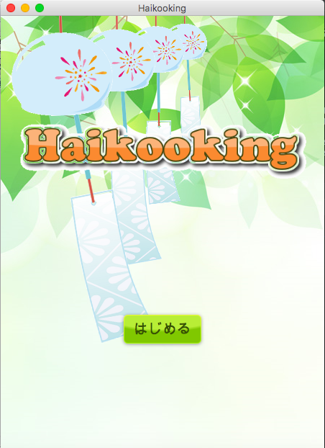
[クライアント画面]
[3]
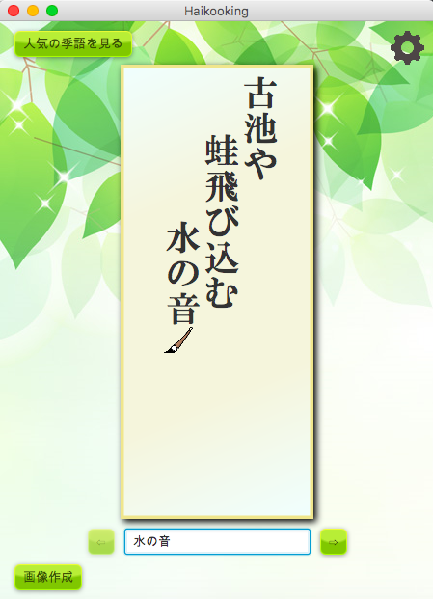
[クライアント画面(送信前)]
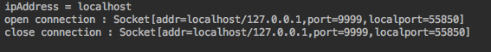
[クライアントのコンソール]
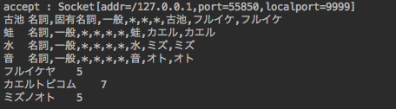
[サーバのコンソール]

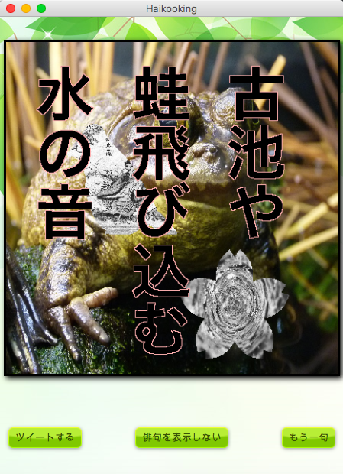
[クライアント画面]
[4]
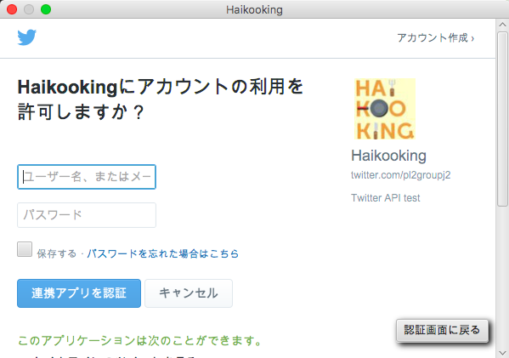
[（ツイートする）ボタンを押した後]
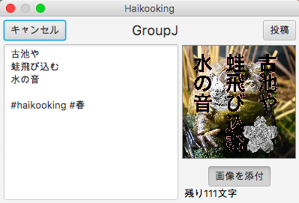
[アカウント認証後]
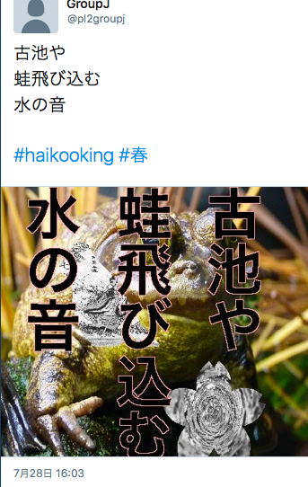
[ツイート後、Twitter内画面]

[5]
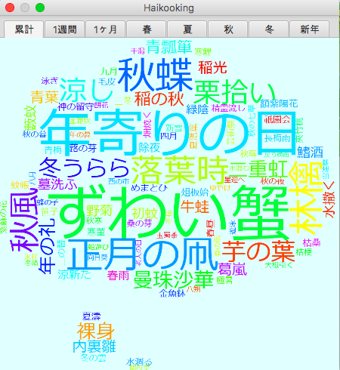
[クライアントの画面]

